Лаборатория удивительных открытий

Цель: Формирование у детей осознанного, бережного отношения к природным ресурсам, то есть воспитание экологического сознания.
Задачи:
- Систематизировать знания детей о целостном представлении живой и неживой природы. Через игры и опыты научить детей определять физические свойства различных тел (вода, песок, воздух)
- Развивать умение формулировать проблему, анализировать ситуации, планировать эксперимент, продумывать ход деятельности для получения желаемого результата, делать выводы на основе практического опыта.
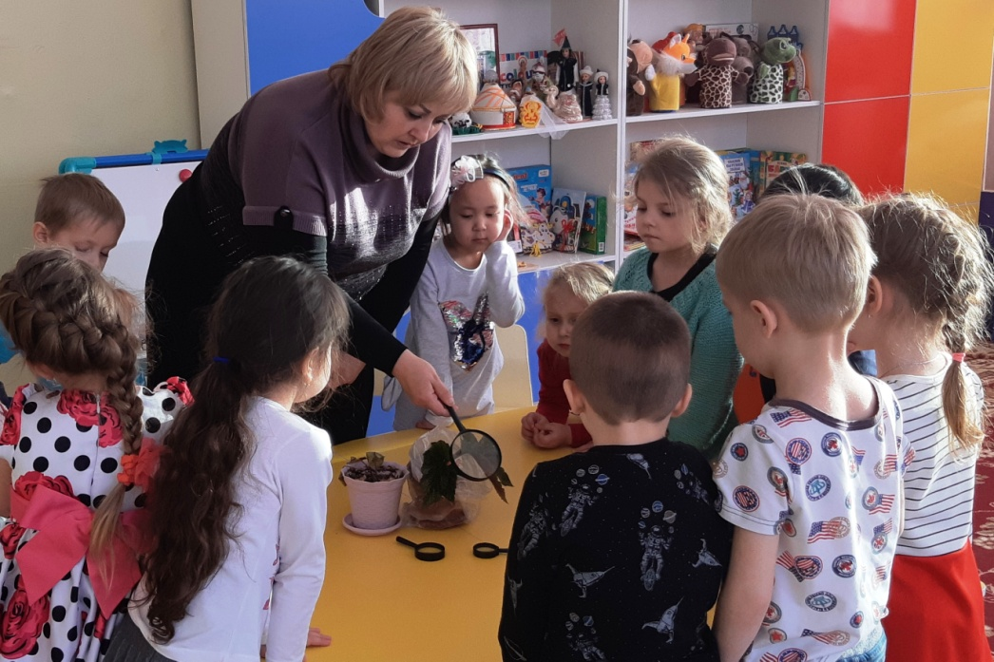
- Воспитывать нравственные и духовные качества ребёнка во время его общения с природой и расширять знания о взаимозависимости мира природы и деятельности человека, как хозяйственной, так и природоохранной.
Взаимоотношение человека с природой - актуальный вопрос современности. Экологические проблемы, прежде всего ухудшение среды жизни человека, являются общими проблемами населения земли.
Экологическое состояние нашей планеты и тенденция к его ухудшению требуют от людей понимания сложившейся ситуации и сознательного к ней отношения.
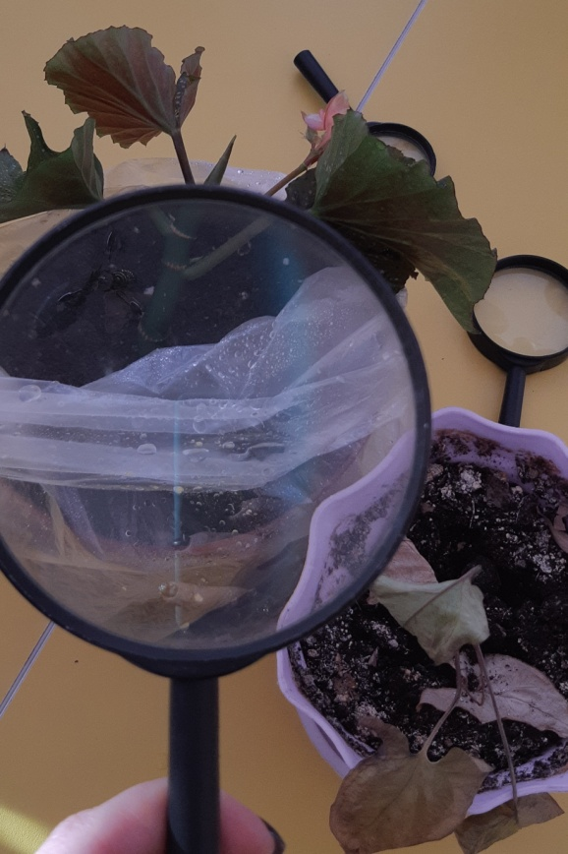
Прогрессирующее ухудшение здоровья взрослых и детей способствуют различные загрязнения почвы, воды и воздуха, в результате чего люди питаются недоброкачественными продуктами, пьют плохую воду, дышат воздухом с большой примесью выхлопных газов.
Неблагополучное экологическое состояние планеты, о котором в настоящее время знают все – это результат нерационального природопользования, результат деятельности людей, которых не беспокоит проблема сохранения природных ресурсов.
Человек – не собственник природы, а член природного сообщества, поэтому экологическая грамотность, бережное отношение к природе стали залогом выживания человека на нашей планете.
Наш детский сад расположен в красивом городе Темиртау, на берегу Самаркандского водохранилища, что очень благоприятно сказалось на экологическом воспитании наших дошкольников. Совершая прогулки, экскурсии, мы видим картину потребительского отношения к природе (разбросанный мусор, поломанные деревья, разоренные муравейники). У воспитателя возникают вопросы: Как смотреть детям в глаза, как объяснять им что хорошо, а что плохо по отношению к природе, ведь зачастую бывает так, что мы рассказываем о правилах поведения в природе, о важности сохранения природы, а в повседневной жизни дети видят совершенно другое. Как построить свою работу исходя из этой проблемы?
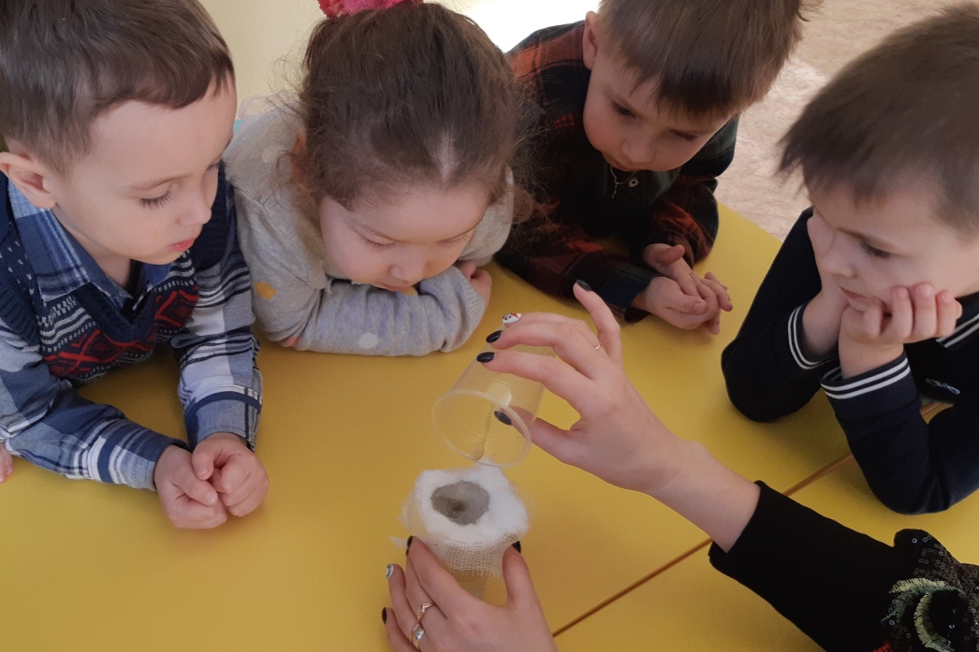
В связи с этим особенно актуальным в экологическом воспитании детей считаем формирование у них познавательного интереса, через наблюдение и экспериментальную деятельность.
Мы убеждены, что одна из основных задач в педагогике - воспитание у детей экологической культуры, фундамент которого составляют достоверные знания, практические умения, направлены на охрану природы. Большую радость, удивление и даже восторг дети испытывают от своих маленьких и больших «открытий», которые вызывают у них чувство удовлетворения от проделанной работы.
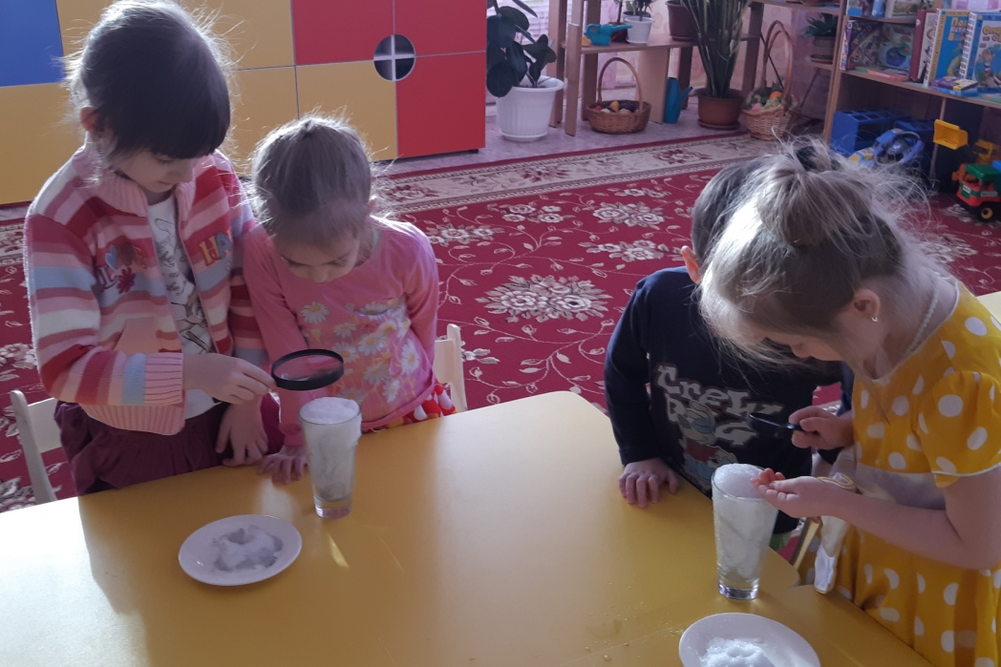
В процессе экспериментирования (самостоятельного или под руководством взрослого) дети получают возможность удовлетворить присущую им любознательность (почему? зачем? как? что будет, если…?), почувствовать себя учёным, исследователем, первооткрывателем.
Поощряя детскую любознательность, утоляя жажду познания маленьких «почемучек», направляя их активную деятельность, мы способствуем развитию у ребёнка познавательной активности, логического мышления, связной речи, а так же бережного и гуманного отношения к природе и ее ресурсам.

